Завтрак  Банан  Вафли  Каша манная молочная  Какао с молоком  Сок  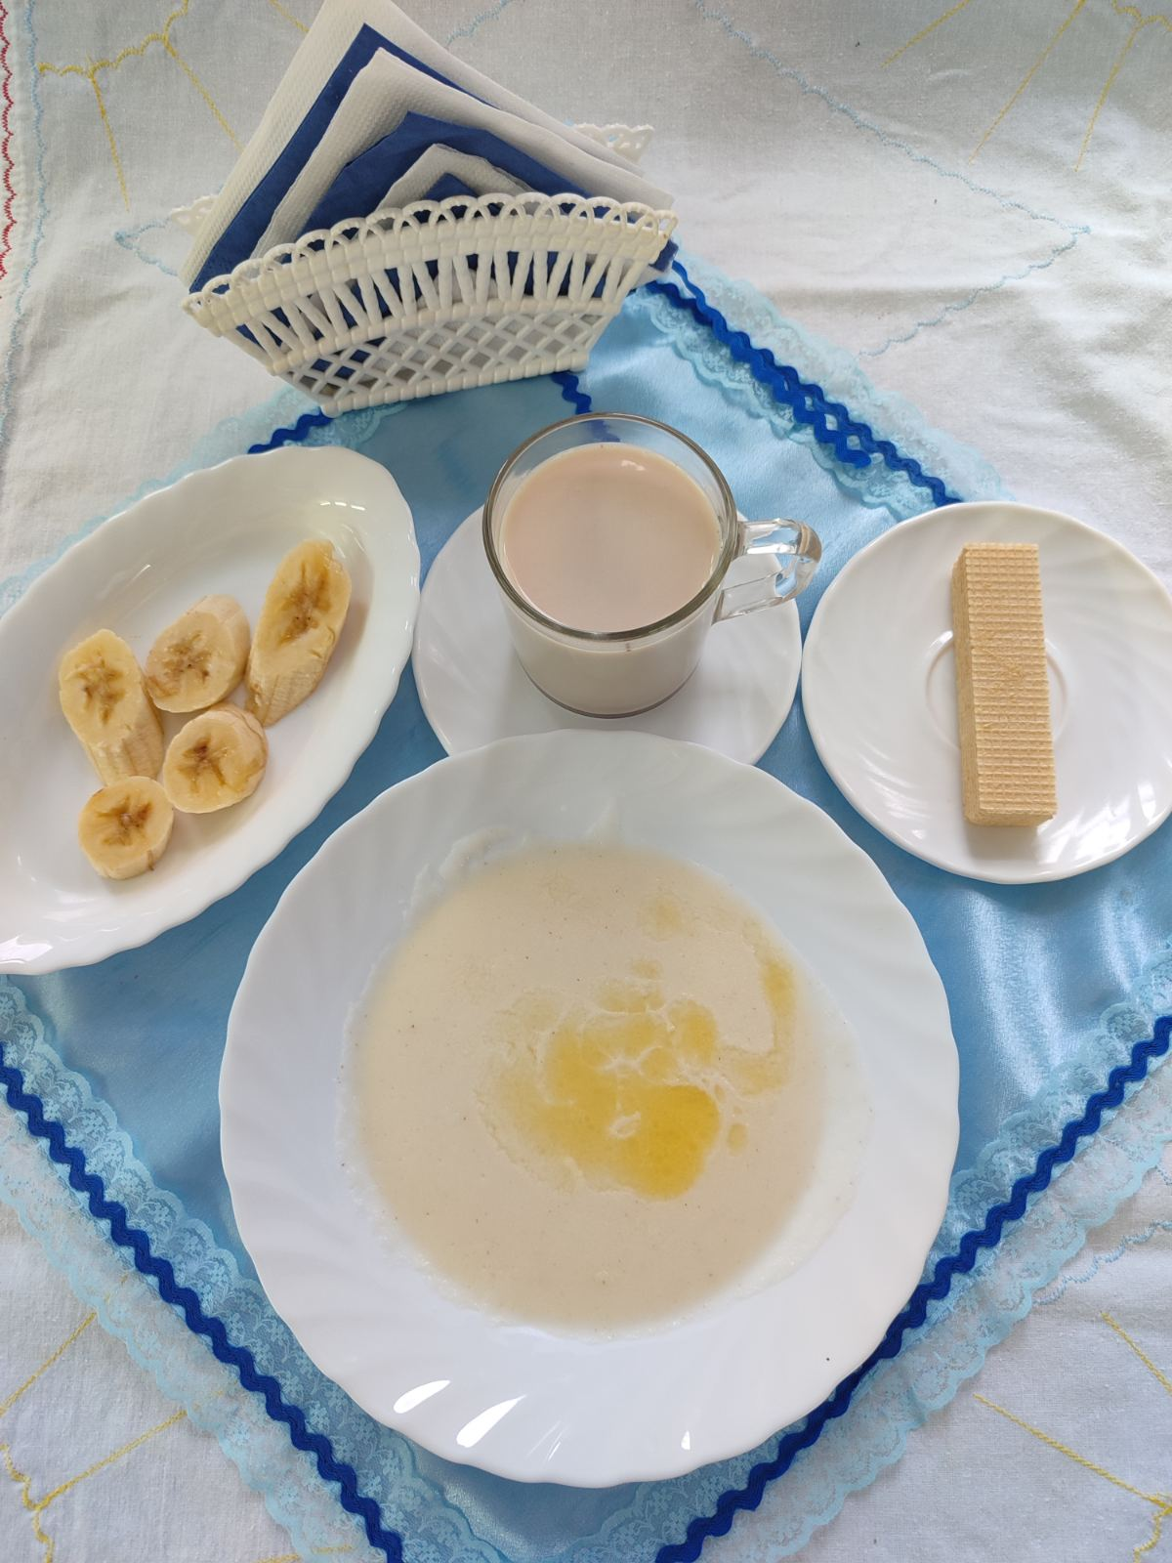 | Обед  Салат из помидора в с\с  Суп гороховый  Запеканка вермишелевая с отварным мясом  Кисель из клюквы (брусника)  Хлеб столичный  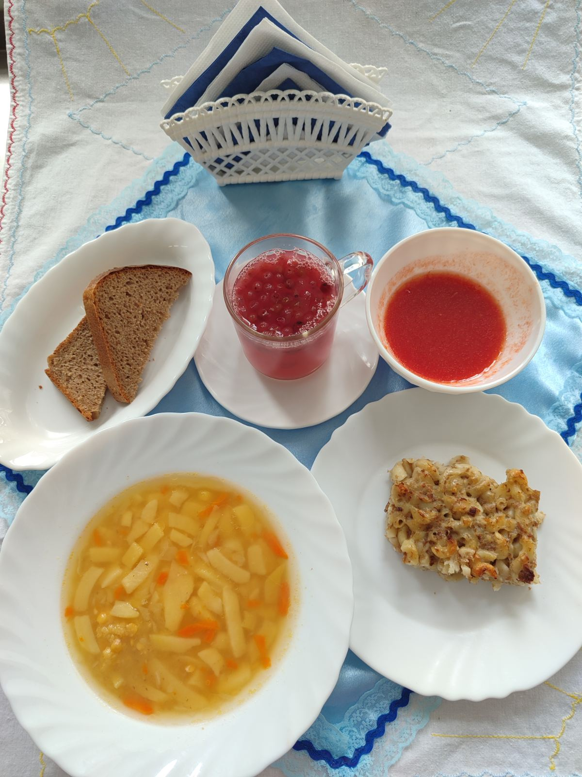
Полдник  Ряженка  Гренка с сыром   | Ужин  Яйцо вареное  Овощи тушеные с баклажанами  Чай с шиповником  Хлеб пшеничный  